Приложение
УТВЕРЖДЕН
распоряжением Главы
муниципального образования
"Город Архангельск"
от 25.06.2020 № 2058р

ПРОЕКТ
планировки территории муниципального образования
"Город Архангельск" в границах ул. Ленина и ул. Луговой
площадью 1,7466 га

Введение

Проект планировки территории муниципального образования "Город Архангельск" в границах ул. Ленина и ул. Луговой, площадью 1,7466 га разработан проектной организацией ИП Нечаева Л.Н.
Заказчик проекта – Полудницина Оксана Николаевна
Основанием для разработки проекта являются:
распоряжение Главы муниципального образования "Город Архангельск" от 17.07.2019 № 2360р "О подготовке документации по планировке территории муниципального образования "Город Архангельск" в границах ул. Ленина и
ул. Луговой площадью 1,7466 га";
техническое задание на подготовку документации по планировке территории муниципального образования "Город Архангельск" в границах
ул. Ленина и ул. Луговой площадью 1,7466 га, утвержденное распоряжением Главы муниципального образования "Город Архангельск" от 17.07.2019
№ 2360р.
Проект выполнен в соответствии с Градостроительным Кодексом Российской Федерации, Земельным кодексом Российской Федерации, СП 42.13330.2011 "Свод правил. Градостроительство. Планировка и застройка городских и сельских поселений", Генеральным планом муниципального образования "Город Архангельск", Правилами землепользования и застройки муниципального образования "Город Архангельск, иными законами и нормативными правовыми актами, определяющими направления социально-экономического и градостроительного развития муниципального образования "Город Архангельск", охраны окружающей среды и рационального использования природных ресурсов.
Целью разработки проекта является:
размещение трехэтажного многоквартирного жилого дома на проекте планировки района Майская горка в границах ул. Ленина и ул. Луговая;
определение параметров функциональных зон и объектов жилищного строительства, отдыха и социального обслуживания населения с учетом размещаемого здания;
установление границ и параметров земельных участков, в том числе, резервируемых для инженерно-технических объектов, коммуникаций и транспорта.
Проект планировки определяет:
концепцию архитектурно-пространственного развития проектируемой территории;
параметры застройки;
организацию улично-дорожной сети и транспортного обслуживания;
развитие системы социального обслуживания, инженерного оборудования и благоустройства, развитие рекреационных территорий и системы озеленения.
Графические материалы разработаны с использованием топографической основы М 1:500, предоставленной заказчику департаментом градостроительства Администрации муниципального образования "Город Архангельск" в бумажном и электронном виде.

1. Градостроительная ситуация

Проектируемый район расположен на правом берегу реки Северной Двины и является юго-восточной частью округа Майская горка города Архангельска. Территория в границах разработки проекта планировки составляет 1,7466 га.
Границами разработки проекта планировки являются:
с северо-западной стороны – ул. Ленина,
с юго-восточной стороны – ул. Луговая.
Проектируемый район находится между двумя основными транспортными магистралями района – просп. Московским и просп. Ленинградским и имеет хорошие транспортные связи с другими районами города.

2. Архитектурно-планировочное решение

Планировочную структуру района "Майская горка" определяют сложившиеся главные транспортно-планировочные оси – просп. Ленинградский, Окружное шоссе, просп. Московский – ул. Воронина В.И. (продольные направления),
а также ряд поперечных транспортных связей – ул. Смольный Буян, ул. Павла Усова, ул. Октябрят, ул. Прокопия Галушина и ряд других.
Планировочная структура района практически сложилась, определена
в зафиксированных красных линиях и в задачи данного проекта планировки входило развитие данной структуры в соответствии со сложившимся масштабом планировочной сетки. В проекте планировки транспортная сеть района усилена как продольными, так и поперечными транспортными связями. Одно из важнейших планировочных и транспортных мероприятий – первоочередное продолжение просп. Московского в южном направлении.
На территории, выделенной под корректировку, расположены две зоны застройки – Ж-1 – зона индивидуальных жилых домов с приусадебными участками и Р-1 – зона зеленых насаждений общего пользования. Непосредственно сам дом, предполагаемый к размещению на проекте планировки, расположен в зоне Ж-1 – зона индивидуальных жилых домов с приусадебными участками – это зона с основными видами разрешенного использования, такими как:
индивидуальное жилищное строительство;
бытовое обслуживание;
образование и просвещение;
объекты культурно-досуговой деятельности;
цирки и зверинцы;
религиозное использование;
магазины;
обеспечение занятий спортом в помещениях;
площадки для занятий спортом;
водный спорт.
В условно-разрешенных видах использования земельных участков
в данной зоне – малоэтажная многоквартирная жилая застройка, к которой
и относится здание, располагаемое на проекте планировки, а также:
для ведения личного подсобного хозяйства;
хранение автотранспорта;
религиозное использование;
причалы для маломерных судов;
водный транспорт;
ведение огородничества;
земельные участки общего назначения;
ведение садоводства.

3. Определение параметров планируемого жилищного строительства,
системы обслуживания населения

3.1. Жилищный фонд
Район "Майская горка" является одним из наиболее перспективных районов нового жилищного строительства. Предусматривается продолжение формирования новых многоэтажных микрорайонов на территориях, расположенных севернее проспекта Московского (микрорайоны VI - VII), необходимо комплексное освоение территорий нового строительства с полным комплексом обслуживающих объектов и элементов благоустройства.
В южной части района также предусмотрены значительные объемы нового жилищного строительства (микрорайоны I, V).
Предусматривается замена устаревшего малоэтажного фонда, находящегося в плохом техническом состоянии вдоль проспекта Ленинградского в южной части района.
Нового строительства жилого фонда на территории рассматриваемого квартала не предполагается. Дом, предполагаемый к размещению на проекте планировки, – существующий. Предполагается его перевод из индивидуального жилого строительства в малоэтажный многоквартирный жилой дом.
Жилая площадь здания составляет 772,4 кв. м, проживающих 26 человек.
Исходя из нормы жилья на одного человека:
772,4 кв. м / 30 кв. м/чел = 26 человек.
Детские площадки:
26 чел * 0,3 кв. м/чел = 8 кв. м.
Спортивные площадки:
26 чел * 1 кв. м/чел = 26 кв. м.
Площадки для отдыха взрослых:
26 чел. * 0,1 кв. м/чел. = 2,6 кв. м.
Таким образом, для размещения площадок различного назначения требуется 36,6 кв. м, на проекте планировки размещено 340 кв. м (как продолжение парковой зоны).
3.2. Общественные здания
Общественной застройки в корректируемом квартале не предполагается.
Здания, осуществляющие обслуживание населения, расположены в шаговой доступности от проектируемого жилого дома.
Технико-экономические показатели в границах проектирования приведены в таблице 1.

Таблица 1 – Технико-экономические показатели
№ п/п | Наименование | Ед. изм. | Количество
 |  |  | В границах квартала
1 | 2 | 3 | 4
1 | Площадь в границах проектирования | га | 1,7466
2 | Площадь застройки в границах проектирования | га | 0,068
3 | Площадь покрытия проездов, тротуаров, площадок | га | 0,28
4 | Площадь озеленения | га | 1,4
5 | Плотность застройки | % | 4
6 | Процент использования территории | % | 20
7 | Процент озеленения | % | 80

4. Улично-дорожная сеть. Транспортное обслуживание

В планировочной структуре улично-дорожной сети относительно проекта планировки от 16.03.2018 года серьезных изменений не планируется. Основные изменения в перспективной структуре улично-дорожной сети проектируемого района возникли в связи с размещением на чертеже проекта планировки жилого здания, а именно добавлен проезд вдоль трехэтажного жилого дома по адресу ул. Луговая, 15.
Исходя из площади жилья, размещенного в квартале (772,4 кв. м), получаем:
772,4 кв. м / 30 кв. м/чел = 26 человек;
26 чел. * 0,089 машино-мест/чел. = 3 машино-места.

5. Очередность планируемого развития территории

Настоящим проектом предлагается развитие территории проектирования в направлении жилищной сферы.
Этапы проектирования представлены в таблице 2.

Таблица 2 – Этапы проектирования
Этапы проектирования, строительства, реконструкции | Описание развития территории | Примечание
1 | 2 | 3
1-я очередь
1 этап | Проведение кадастровых работ | Формирование земельных участков с постановкой их на государственный кадастровый учет (при необходимости)
2 этап | Разработка проектной документации по строительству (реконструкции) зданий  и сооружений, а также  по строительству сетей и объектов инженерного обеспечения
3 этап | Строительство (реконструкция) планируемых объектов капитального строительства  и их подключение к системе инженерных коммуникаций | На первом этапе освоения территории предусмотрено:  - реконструкция индивидуального жилого дома под трехэтажный многоквартирный жилой дом;  - строительство сетей и объектов инженерного обеспечения;  - устройство капитального, асфальтобетонного покрытия проездов, устройство тротуаров, площадок
4 этап | Устройство парковой зоны

6. Охрана окружающей среды

Рассматриваемый квартал не входит в водоохранную зону озера Бутыгино, а также в санитарно-защитную зону от железнодорожных путей.

7. Защита территории от чрезвычайных ситуаций природного
и техногенного характера, проведения мероприятий по гражданской обороне
и обеспечению пожарной безопасности

7.1. Чрезвычайные ситуации природного характера
Раздел мероприятий по предупреждению чрезвычайных ситуаций (далее – ЧС) касается мероприятий ЧС мирного времени. По многолетним наблюдениям, на территории города (в том числе и в границах проекта планировки) могут возникнуть следующие чрезвычайные ситуации природного характера:
7.1.1. Сильный ветер, в том числе шквал, смерч
Штормовые ветры иногда достигают ураганной силы (скорость ветра, включая порывы) – до 15 - 25 м/сек и более, нанося большой ущерб природе
и народному хозяйству. Такие погодные явления могут послужить причиной прерывания транспортного сообщения, обрыва электрических проводов, частичного разрушения хозяйственных построек. С целью снижения негативных последствий данной ЧС необходимо:
проверка систем оповещения и подготовка к заблаговременному оповещению населения и организаций о возникновении и развитии ЧС;
информирование населения о необходимых действиях во время ЧС;
вдоль улиц общегородского значения и улиц в жилой застройке проводить регулярную обрезку деревьев и рубку сухостоя. Не устанавливать рекламные щиты в опасной близости от дорожного полотна.
7.1.2. Сильный снегопад, гололедные явления, сильный мороз
Из-за увеличения механических нагрузок вследствие снегопада и гололедных отложений происходит нарушение габаритов между проводами и землей, обрывы проводов, падение опор ЛЭП. Основные последствия данных явлений – нарушения работы транспорта с долговременной остановкой движения (в основном автомобильный транспорта), аварии в жилищно-коммунальной сфере.
Предотвращения развития гололедных явлений на дорожных покрытиях территории осуществляют районные дорожно-эксплуатационные службы.
Аварии на системах жизнеобеспечения теплоснабжения, электроснабжения, водоснабжения и газоснабжения приводят к нарушению жизнедеятельности проживающего населения и вызывают наибольшую социальную напряженность. Наибольшее количество природно-техногенных ЧС на коммунальных системах теплового и энергетического жизнеобеспечения происходит в зимние месяцы. Мероприятия по защите систем жизнеобеспечения: осуществление планово-предупредительного ремонта инженерных коммуникаций, линий связи и электропередач, а также контроль состояния жизнеобеспечивающих объектов энерго-, тепло- и водоснабжения.
7.2. Чрезвычайные ситуации техногенного характера
ЧС техногенного характера – состояние, при котором в результате возникновения источника техногенной чрезвычайной ситуации на объекте, определенной территории или акватории нарушаются нормальные условия жизни и деятельности людей, возникает угроза их жизни и здоровью, наносится ущерб имуществу населения, народному хозяйству и окружающей природной среде.
7.2.1. Аварии на автодорогах
По результатам анализа статистических данных выделяется ряд наиболее типичных причин возникновения дорожно-транспортных происшествий – вождение в нетрезвом состоянии, значительное превышение безопасной скорости, невнимательность при вождении, а также выезд на встречную полосу. Вследствие возникновения ДТП на дорогах страдают люди.
В случае возникновения аварий на автотранспорте проведение спасательных работ может быть затруднено из-за недостаточного количества профессиональных спасателей, обеспеченных современными специальными приспособлениями и инструментами, а также неумения населения оказывать первую медицинскую помощь пострадавшим.
Мероприятия:
повышение персональной дисциплины участников дорожного движения;
своевременная реконструкция дорожного полотна.
7.2.2. Аварии на системах жилищно-коммунального хозяйства
На территории существует риск возникновения ЧС на водопроводных сетях, линиях электропередач, канализационных сетях, сетях теплоснабжения. Возникновение ЧС на системах жилищно-коммунального хозяйства возможны по причинам:
износа основного и вспомогательного оборудования теплоисточников более чем на 60%;
ветхости тепловых и водопроводных сетей (износ от 60 до 90%);
халатности персонала, обслуживающего соответствующие объекты и сети;
недофинансирования ремонтных работ.
Выход из строя коммунальных систем может привести к следующим последствиям:
прекращению подачи тепла потребителям и размораживание тепловых сетей;
прекращению подачи холодной воды;
порывам тепловых сетей;
выходу из строя основного оборудования теплоисточников;
отключению от тепло- и водоснабжения жилых домов.
Мероприятия:
проведение своевременных работ по реконструкции сетей и объектов;
проведение плановых мероприятий по проверке состояния объекта и оборудования;
своевременная замена технологического оборудования на более современное и надежное.
7.3. Гражданская оборона
В соответствии с Федеральным законом от 12.02.1998 № 28-ФЗ
"О гражданской обороне" гражданская оборона – это система мероприятий
по подготовке к защите и по защите населения, материальных и культурных ценностей на территории Российской Федерации от опасностей, возникающих при ведении военных действий или вследствие этих действий, а также
при возникновении чрезвычайных ситуаций природного и техногенного характера.
Основными задачами в области гражданской обороны являются:
обучение населения в области гражданской обороны;
оповещение населения об опасностях, возникающих при ведении военных действий или вследствие этих действий, а также при возникновении ЧС природного и техногенного характера;
эвакуация населения, материальных и культурных ценностей в безопасные районы;
предоставление населению убежищ и средств индивидуальной защиты;
проведение мероприятий по световой маскировке и другим видам маскировки;
проведение аварийно-спасательных работ в случае возникновения опасностей для населения при ведении военных действий или вследствие этих действий, а также вследствие ЧС природного и техногенного характера;
первоочередное обеспечение населения, пострадавшего при ведении военных действий или вследствие этих действий, в том числе медицинское обслуживание, оказание первой помощи, срочное предоставление жилья и принятие других необходимых мер;
борьба с пожарами, возникшими при ведении военных действий или вследствие этих действий;
обнаружение и обозначение районов, подвергшихся радиоактивному, химическому, биологическому и иному заражению;
санитарная обработка населения, обеззараживание зданий и сооружений, специальная обработка техники и территорий;
восстановление и поддержание порядка в районах, пострадавших
при ведении военных действий или вследствие этих действий, а также вследствие ЧС природного и техногенного характера;
срочное восстановление функционирования необходимых коммунальных служб в военное время;
разработка и осуществление мер, направленных на сохранение объектов, необходимых для устойчивого функционирования экономики и выживания населения в военное время;
обеспечение постоянной готовности сил и средств гражданской обороны.
Систему гражданской обороны составляют:
органы повседневного управления по обеспечению защиты населения;
силы и средства, предназначенные для выполнения задач гражданской обороны;
фонды и резервы финансовых, медицинских и материально-технических средств, предусмотренных на случай чрезвычайной ситуации;
системы связи, оповещения, управления и информационного обеспечения.
С учетом особенностей градостроительного развития территории проектом рекомендуется реализация следующих мероприятий гражданской обороны:
7.3.1. Мероприятия по защите системы водоснабжения
Для гарантированного обеспечения питьевой водой населения в случае выхода из строя головных сооружений, обеспечивающих функционирование системы водоснабжения или заражения источников водоснабжения
на территории, следует иметь резервуары в целях создания в них не менее трехсуточного запаса питьевой воды по норме не менее 10 л в сутки на одного человека. Резервуары питьевой воды должны оборудоваться герметическими (защитно-герметическими) люками и приспособлениями для раздачи воды
в передвижную тару.
Кроме того, необходимо обеспечивать возможность использования систем водоснабжения для целей пожаротушения.
7.3.2. Мероприятия по защите системы электроснабжения
Рабочий проект системы электроснабжения проектируемой территории рекомендуется выполнить с учетом обеспечения устойчивого электроснабжения в условиях мирного и военного времени.
Схема электрических сетей энергосистем при необходимости должна предусматривать возможность автоматического деления энергосистемы
на сбалансированные независимо работающие части.
При проектировании систем электроснабжения следует сохранять в качестве резерва мелкие стационарные электростанции, а также учитывать возможность использования передвижных электростанций и подстанций.
7.3.3. Мероприятия по защите системы электросвязи и проводного вещания
При проектировании новых автоматических телефонных станций (далее – АТС) рекомендуется предусматривать:
прокладку кабелей межшкафных связей с расчетом передачи части абонентской емкости территории на АТС соседних территорий;
прокладку соединительных кабелей от ведомственных АТС к ближайшим распределительным шкафам городской телефонной сети;
установку на АТС специальной аппаратуры циркулярного вызова и дистанционного управления средствами оповещения гражданской обороны
(по заданию местных штабов гражданской обороны).
7.3.4. Предотвращение террористических актов
Опасности, связанные с диверсионными актами могут иметь весьма значительные негативные последствия. Принципы противодействия терроризму, правовые и организационные основы профилактики терроризма и борьбы
с ним, минимизации и (или) ликвидации последствий проявлений терроризма регламентируются Федеральным законом от 06.03.2006 № 35-ФЗ
"О противодействии терроризму".

7.4. Обеспечение пожарной безопасности
Пожар – это неконтролируемое горение, причиняющее материальный ущерб, вред жизни и здоровью граждан, интересам общества и государства. Опасные факторы пожара: открытый огонь, искры, повышенная температура окружающей среды и предметов, токсичные продукты горения, дым, пониженная концентрация кислорода, обрушивающиеся конструкции, взрывы. Таким образом, пожарная безопасность – это состояние защищенности личности, имущества, общества и государства от пожара. Общие правовые, экономические и социальные основы обеспечения пожарной безопасности
в Российской Федерации определяет Федеральный закон от 21.12.1994 № 69-ФЗ "О пожарной безопасности". Подлежит применению постановление Правительства Российской Федерации от 25.04.2012 № 390 "О противопожарном режиме",
а также иные нормативные правовые акты, такие как Федеральный закон
от 22.07.2008 № 123-ФЗ "Технический регламент о требованиях пожарной безопасности".
Обеспечение пожарной безопасности достигается путем применения системы пожарной безопасности, под которой понимается совокупность сил
и средств, а также мер правового, организационного, экономического, социального и научно-технического характера, направленных на борьбу
с пожарами. Основными элементами системы обеспечения пожарной безопасности являются органы государственной власти, органы местного самоуправления, организации, граждане, принимающие участие в обеспечении пожарной безопасности в соответствии с законодательством Российской Федерации.

____________

Приложение № 1
к проекту планировки территории муниципального образования "Город Архангельск" в границах
ул. Ленина и ул. Луговой площадью 1,7466 га

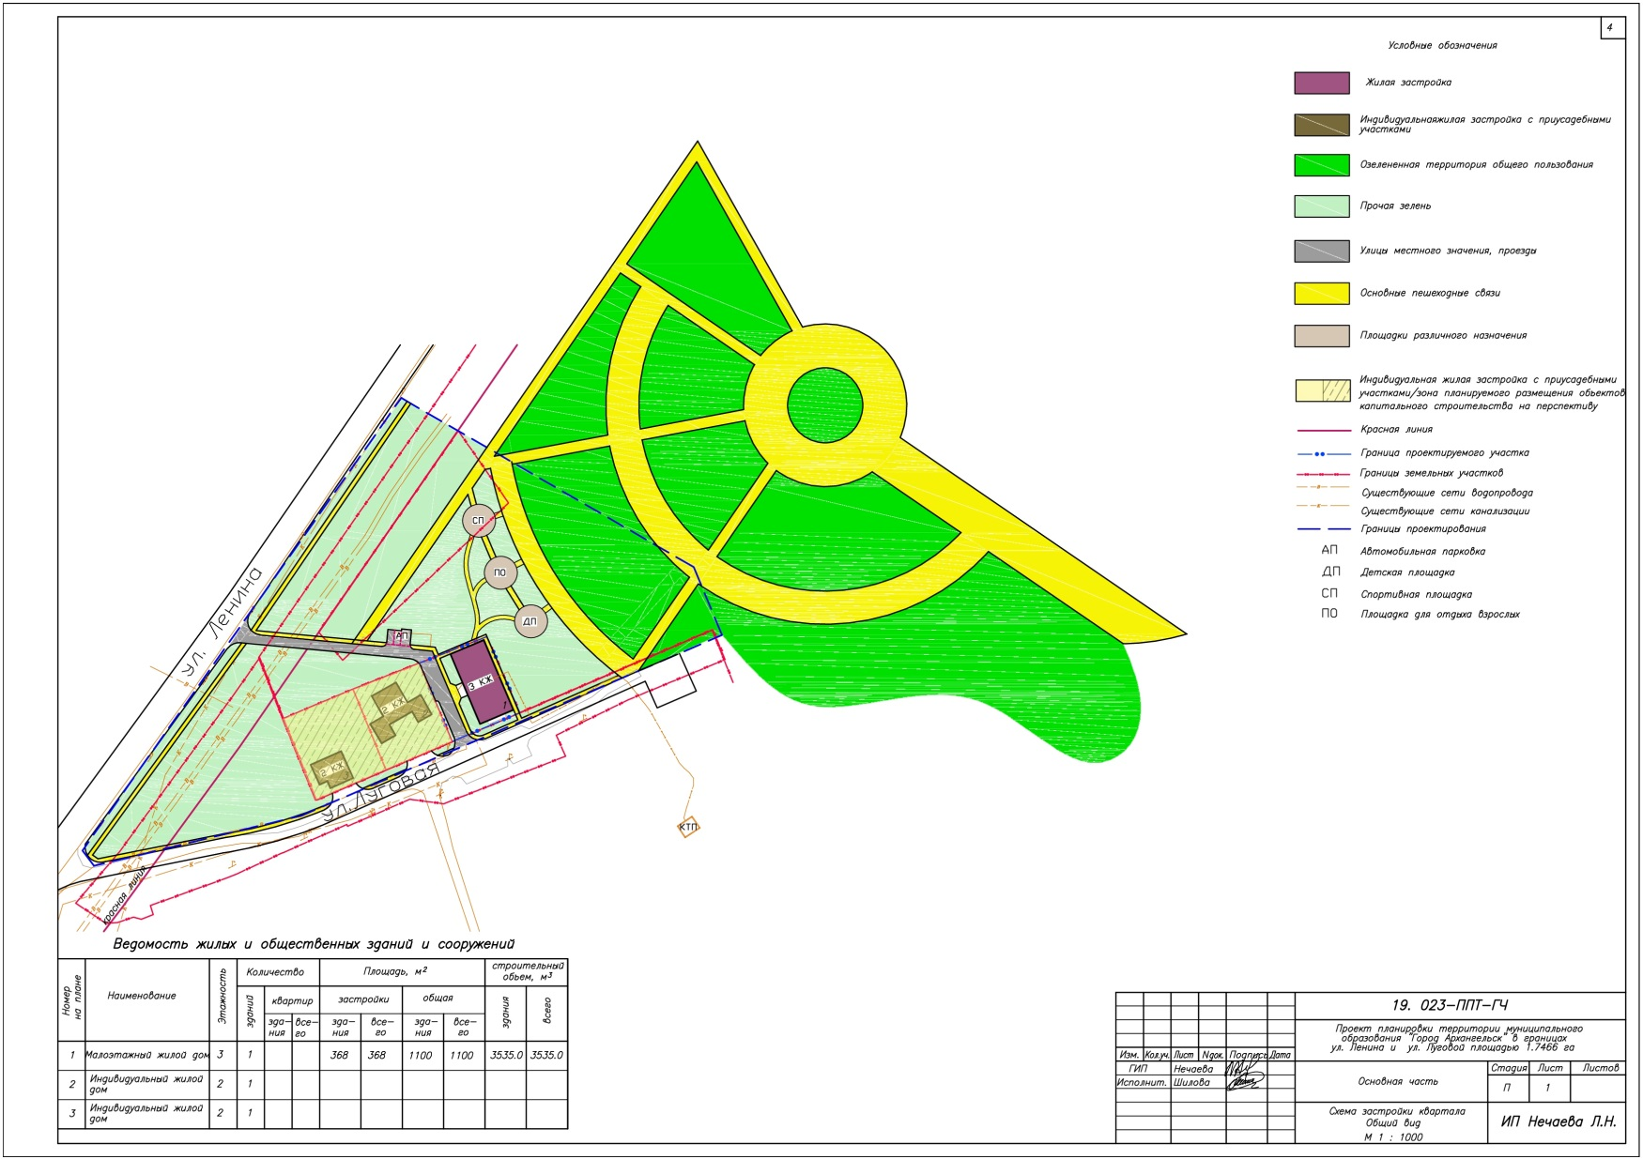
____________
Приложение № 2
к проекту планировки территории муниципального образования "Город Архангельск" в границах
ул. Ленина и ул. Луговой площадью 1,7466 га

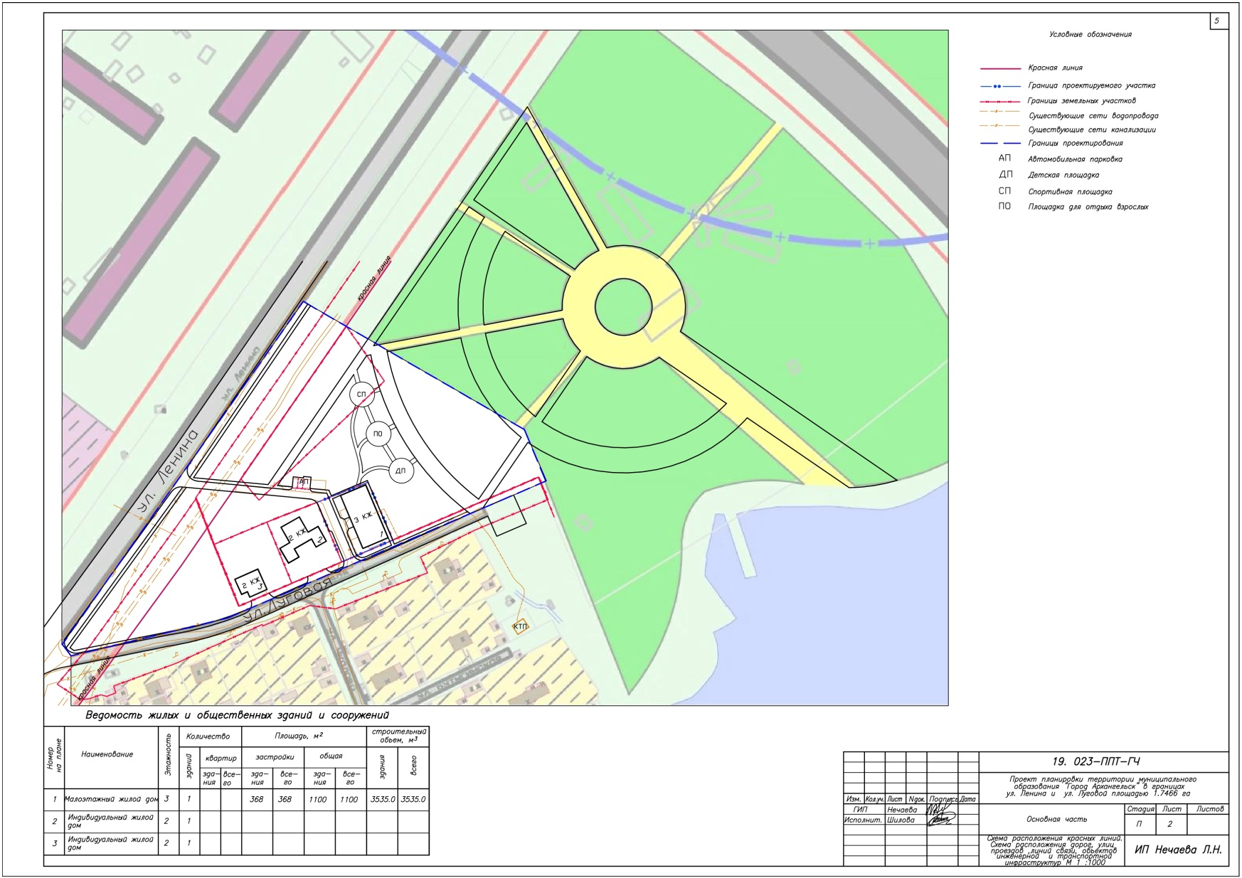
____________
Приложение № 3
к проекту планировки территории муниципального образования "Город Архангельск" в границах
ул. Ленина и ул. Луговой площадью 1,7466 га

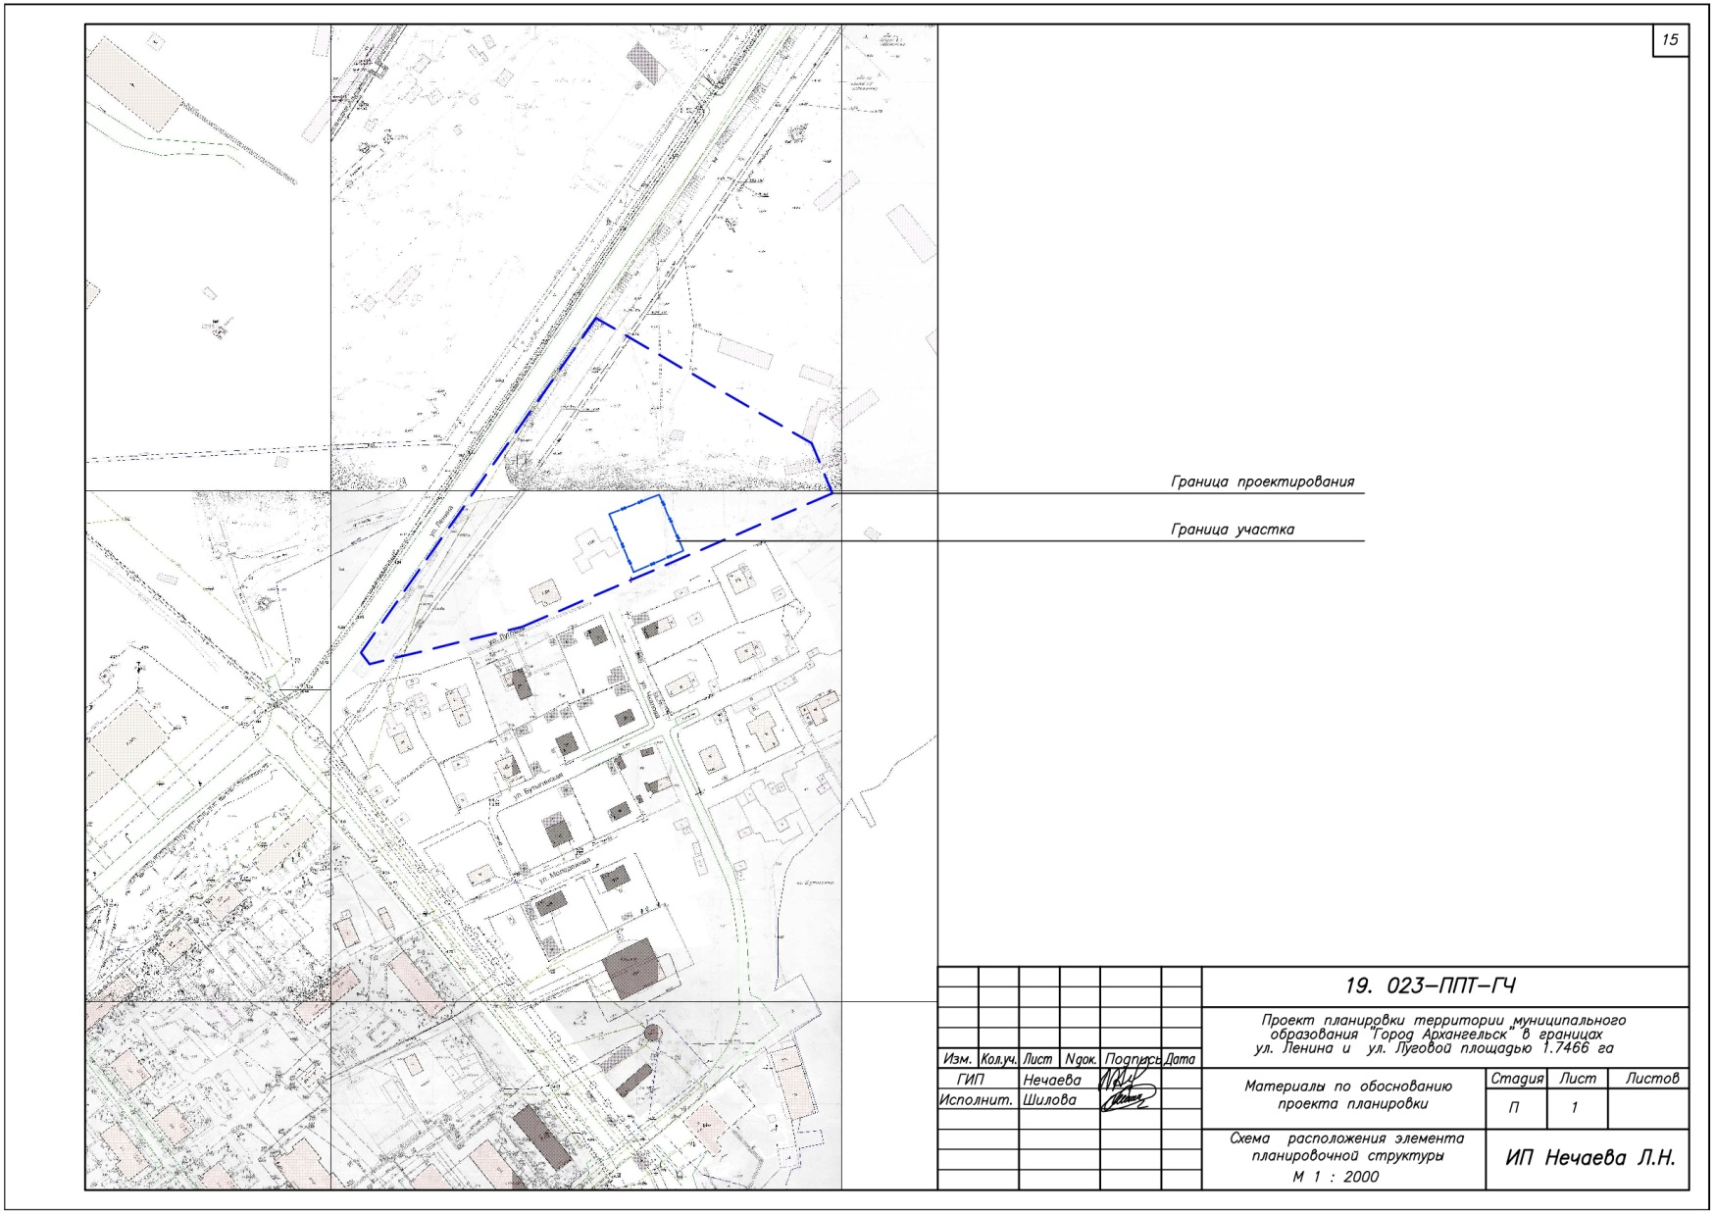
____________
Приложение № 4
к проекту планировки территории муниципального образования "Город Архангельск" в границах
ул. Ленина и ул. Луговой площадью 1,7466 га

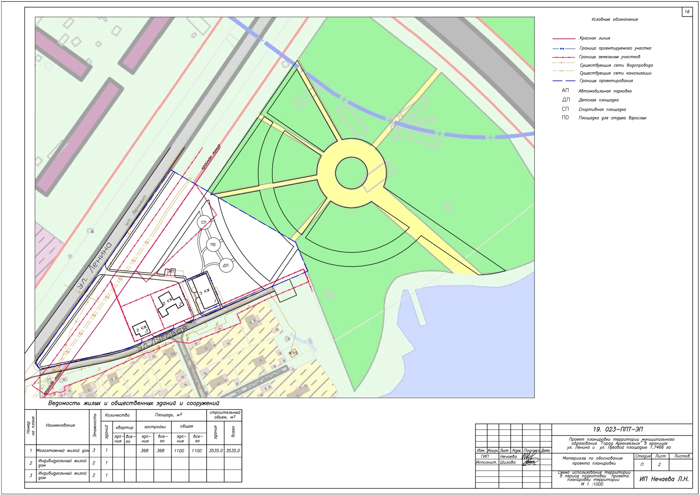
____________
Приложение № 5
к проекту планировки территории муниципального образования "Город Архангельск" в границах
ул. Ленина и ул. Луговой площадью 1,7466 га

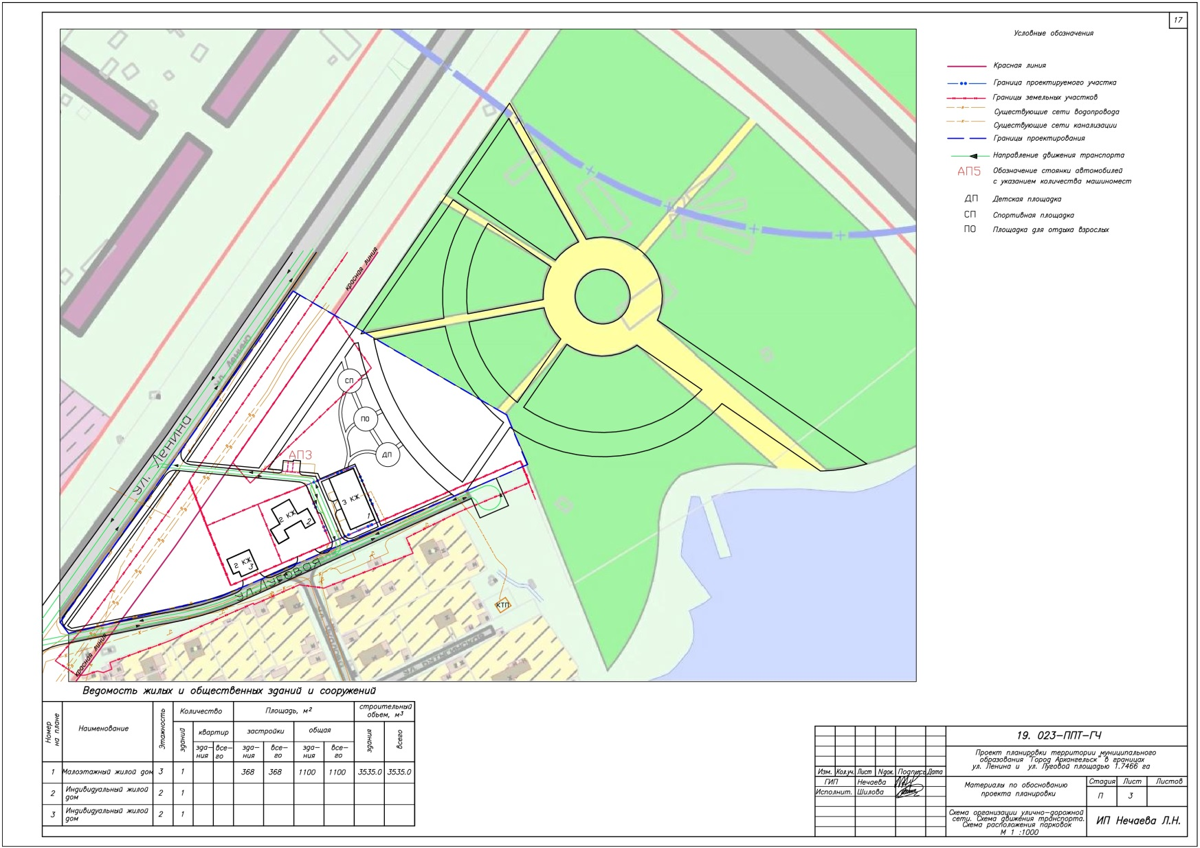
____________
Приложение № 6
к проекту планировки территории муниципального образования "Город Архангельск" в границах
ул. Ленина и ул. Луговой площадью 1,7466 га

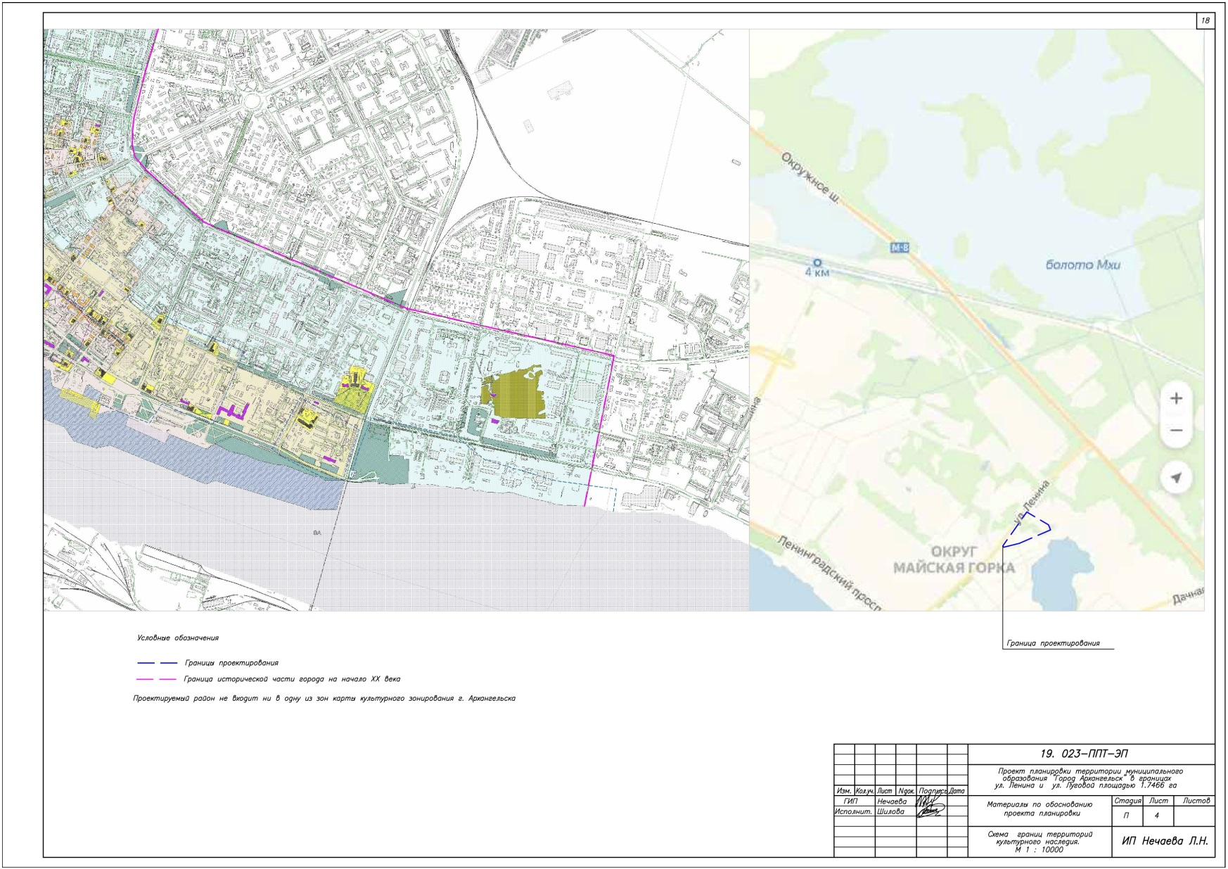
____________
Приложение № 7
к проекту планировки территории муниципального образования "Город Архангельск" в границах
ул. Ленина и ул. Луговой площадью 1,7466 га

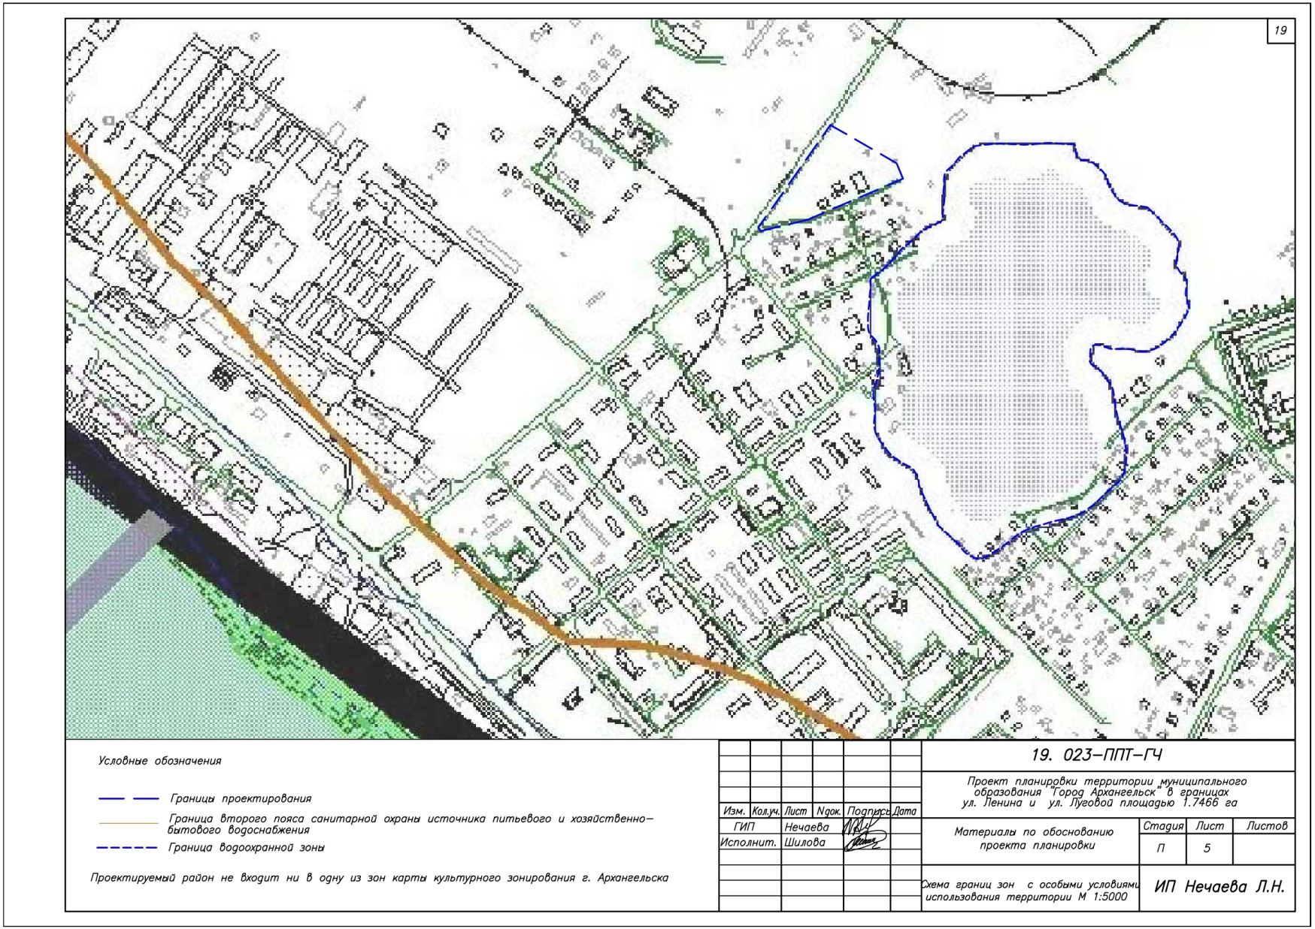
____________
Приложение № 8
к проекту планировки территории муниципального образования "Город Архангельск" в границах
ул. Ленина и ул. Луговой площадью 1,7466 га




